JE BIO DOBAR ČOVJEK. O NJEMU PIŠE U BIBLIJI.
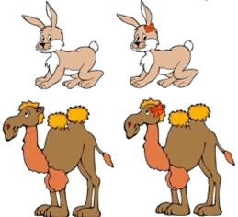BOG MU JE REKAO DA ĆE PADATI VELIKE 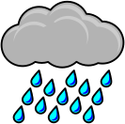 .
.
REKAO MU JE DA SAGRADI VELIKI 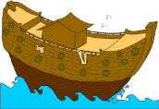. U BROD JE DOVEO

- ZAOKRUŽI TOČAN ODGOVOR.
ŠTO JE NOA SAGRADIO? a) b) c) 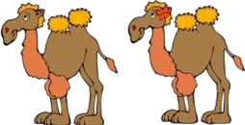

- POVEŽI ISTE SLIKE.

- NA CRTE NAPIŠI RIJEČI: BROD, NOA. NOA JE SAGRADIO .
JE SPASIO ŽIVOTINJE.

